**Institut Supérieur des Sciences**

**Appliquées et de Technologie**

**de Sousse**



**DEPARTEMENT INFORMATIQUE**

**RAPPORT DE PROJET SYSTEME EMBARQUE**

**Elaboré par : Enseignant :**



Titre projet

SMART HOME



**2022**

**/**

**2021**

**Année Universitaire :**

BEN HASSEN Hafedh

GRISSA Abir

HNIA Nawres

AMARA Masarra

**Table des matières**

Introduction générale 3

Chapitre 1 : Présentation Smart Home 6

Chapitre 2 : Les divers Composants Utilisés 8

I. Schéma synoptique: 8

II. Matériels utilisés: 9

1. Microcontroleur Pic 16f877A : 10

2. Registre 74hc595 10

3. Bascule JK 10

4. Bluetooth Hc-05 10

5. Moteur pas à pas 10

6. Afficheur LCD 10

7. Clavier de sécurité 10

8. Quartz 10

9. Potentiomètre 10

10. Condensateurs 10

11. Résistances 10

12. Emetteur récepteur (IR) 10

13. Buzzer 10

Chapitre 3 : Réalisation pratique 12

Conclusion 13

Annexes 14

Réferences 15

# Introduction générale

La maison est un lieu particulièrement important pour tout un chacun, il s’agit du lieu où l’on reste, où l’on revient .Y’a des gens (plus particulièrement les personnes âgées) qui passent beaucoup de leur temps à domicile, d’où l’influence considérable de l’habitat sur la qualité de vie. L’amélioration du sentiment de sécurité et de confort dans l’habitat apparaît donc comme une tâche d’une grande importance sociale.

Ces dernières années, la technologie a été appliquée à la création de la Smart House (maison intelligente).

Smart House est définie comme une résidence équipée de technologies de l’électronique, de l'automatique, de l’informatique et des télécommunications ambiante qui vise à assister l’habitant dans les situations diverses de la vie domestique.

Elle est aussi une spécialité du bâtiment regroupant les techniques permettant de contrôler, d'automatiser et de programmer l'habitat, c'est une discipline récente issue de l'application à l'habitat de la programmation informatique.

Les tâches associées à la domotique dans la maison concernent des appareils techniques alimentés électriquement : la programmation des appareils électriques (éclairage, chauffage, audiovisuel, électro-ménager...)

Le contrôle (alarme, contrôle d'accès, température, éclairage, incendie...) Les maisons intelligentes ont la capacité d’augmenter le confort de la vie, la sécurité et la santé de l’habitant, l’économie d’énergie et la communication entre ces derniers.

En effet, la domotique permet par exemple d’optimiser l’utilisation de l’éclairage, le contrôle à distance afin de réduire notre consommation en énergie. C'est pourquoi Mr Nemmiche nous a proposé de fabriquer un modèle réduit d'une maison dite « intelligente ».

Cette maquette, à l'échelle d'un Play mobil, permettrait de présenter certaines fonctionnalités de la domotique à travers 3 scénarios : serrure codée, contrôle par Bluetooth et détection d’intrus. Ces scénarios seront automatisés via un microcontrôleur « 16F877A » exécutant des programmes informatiques. Nous nous sommes alors lancés dans ce vaste projet, soit la fabrication de la maison et la programmation de nos scénarios.

# Chapitre 1 : Présentation Smart Home

**Les divers Composants Utilisés**

# Chapitre 2 : Les divers Composants Utilisés

## Schéma synoptique:

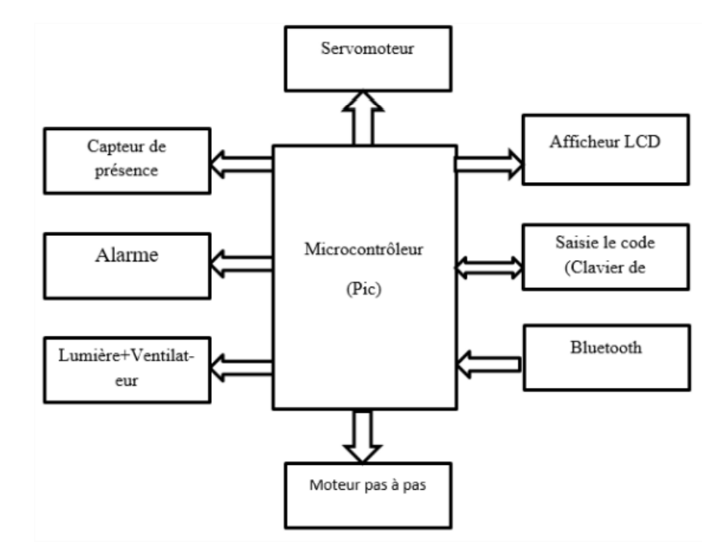

## Matériels utilisés:

Dans réaliser ce projet nous allons utiliser du matériel électronique

pour obtenir l’objectif final d’une maison intelligente, le matériel utilisé :

* Microcontrôleur Pic 16f877A
* Registre 74hc595
* Bascule JK
* Bluetooth Hc-05
* Moteur pas à pas
* Afficheur LCD
* Clavier de sécurité (clavier à code)
* Quartz
* Potentiomètre
* Condensateurs
* Résistances
* Emetteur récepteur (IR)
* Buzzer

### ****Microcontroleur Pic 16f877A :****

Un objet technique, intégrant de l’électronique, fait souvent apparaître des fonctions ayant pour rôle le traitement d’informations : opérations arithmétiques (addition, multiplication...) ou logiques (ET, OU...) entre plusieurs signaux d’entrée permettant de générer des signaux de sortie. Ces fonctions peuvent être réalisées par des circuits intégrés analogiques ou logiques. Mais, lorsque l’objet technique devient complexe, et qu’il est alors nécessaire de réaliser un ensemble important de traitements d’informations, il devient plus simple de faire appel à une structure à base de microcontrôleur.

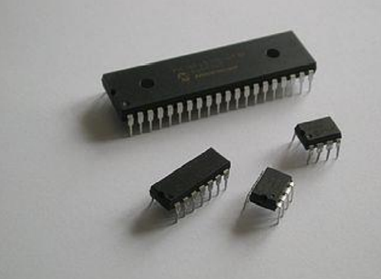

### ****Registre 74hc595****

Un registre à décalage est un circuit séquentiel constitué d’un ensemble de N bascules, commandées par le même signal d’horloge, afin de stocker et de déplacer les données à N bits qu’il reçoit à ses entrées. La capacité d’un registre à stocker les données rend ce composant comme un des données de l’entrée vers la sortie du registre de différentes manières. La figure ci-dessous illustre les différents déplacements des données dans un registre à decalage.

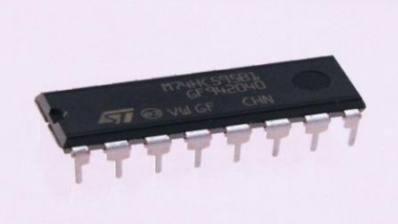 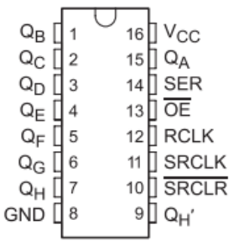

### ****Bascule JK****

### ****Bluetooth Hc-05****

Le Bluetooth est un protocole de communication sans fil. Il a vu le jour à la fin des années 1990 et n’a vraiment percé que dans les années 2000. Il a subi de nombreuses révisions et évolutions pour Atteindre aujourd’hui la version 4.1 depuis la fin 2013.

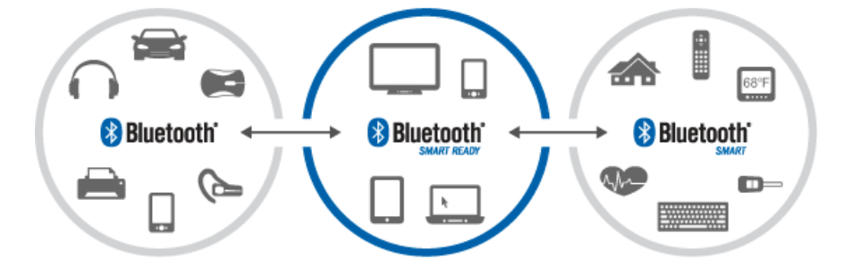

### ****Moteur pas à pas****

Les moteurs pas à pas sont des moteurs électriques d’une conception particulière, différente des moteurs classiques. Leur structure permet, par une commande électronique appropriée, d’obtenir une rotation du rotor d’un angle égal à n fois un angle élémentaire appelé « pas ». Ces moteurs ont connu ces dernières années, un développement important lié à leurs applications en péri-informatique (imprimantes, unités de disque, lecteur de bande …), en commande numérique et en robotique.

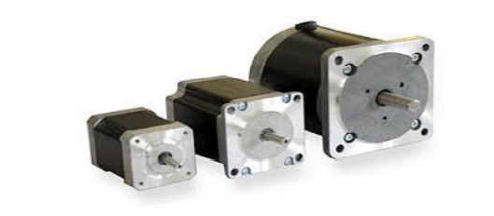

### ****Afficheur LCD****

Les afficheurs à cristaux liquides, autrement appelés afficheurs LCD (Liquide Crystal Display), sont des modules compacts intelligents et nécessitent peu de composants externes pour un bon fonctionnement. Ils consomment relativement peu (de 1 à 5 mA), sont relativement bons marchés et s'utilisent avec beaucoup de facilité.

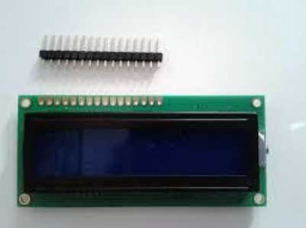

### ****Clavier de sécurité****

Le clavier de sécurité ou bien le clavier à code est une serrure électronique, organe de commande pour les systèmes d’alarme anti-intrusion. Ce système d’accès sécurisé autonome a pour but de limiter l’accès extérieur d'espaces situés en intérieur (locaux, immeubles etc.)Il permet, en outre, la mise en marche ou arrêt de l’alarme. Il existe des claviers à codes, lecteurs de badges et/ou tactiles.

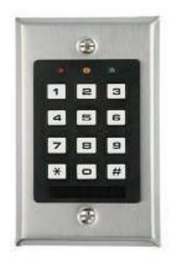

### ****Quartz****

Le quartz est un composant électronique dit passif, qui a la particularité de vibrer (résonner) à une fréquence bien particulière et très stable. Il intervient dans la réalisation d'oscillateurs, d'horloges, de compteurs, de fréquencemètres, et en général de tout équipement pour lequel la précision temporelle est importante. Le quartz peut également être utilisé dans la réalisation de filtres réjecteurs à largeur de bande étroite et à fort taux de réjection (d'atténuation).

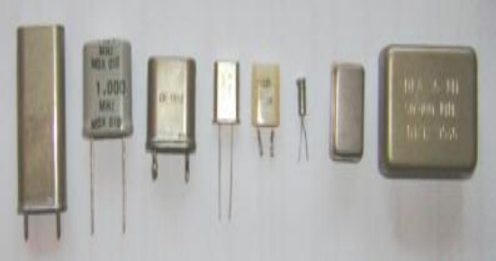

### ****Potentiomètre****

### ****Condensateurs****

### ****Résistances****

### ****Emetteur récepteur (IR)****

### ****Buzzer****

**Chapitre 3 : Réalisation pratique**

# Chapitre 3 : Réalisation pratique

# Conclusion

# Annexes

# Réferences